1. [Cơ bản] Làm quen với giao diện Excel.

* Xác định các thành phần chính: Thanh Tiêu đề, Thanh Công cụ Truy cập Nhanh, Ribbon, Thanh Trạng thái và Khu vực Bảng tính.

# -Xem qua ảnh minh họa:

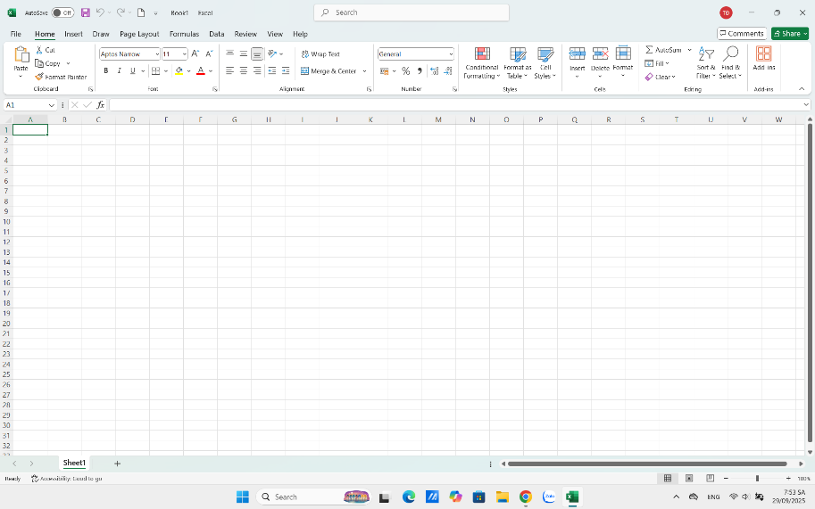

# -Đây là giao diện EXCEL :gồm có

## + Thanh Tiêu đề:



## +Thanh Công cụ Truy cập Nhanh:

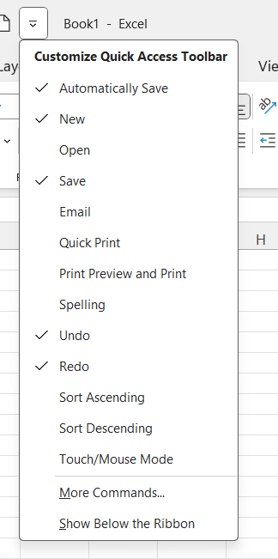

# +Ribbon:

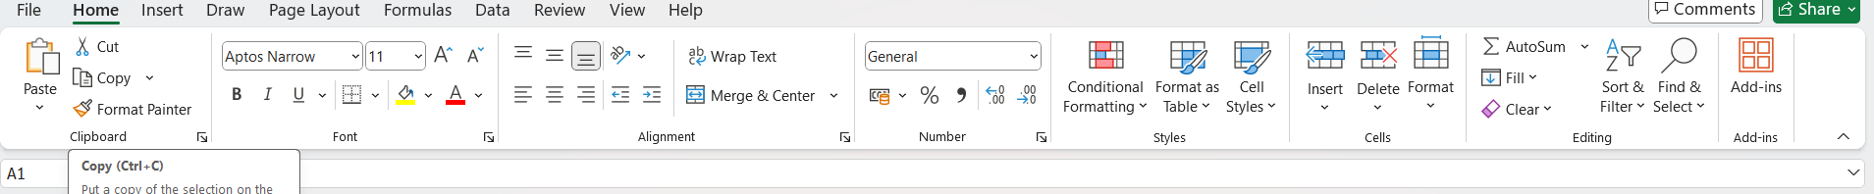

+Thanh Trạng thái :

## + Khu vực Bảng tính:

